Apellido__________________________Primer Nombre______________ Periodo__
Video Activities Unit 4.2
Escena 1:
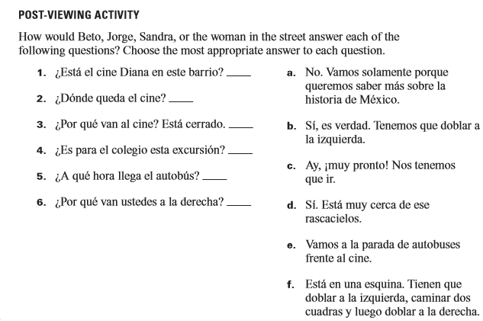
Escena #2
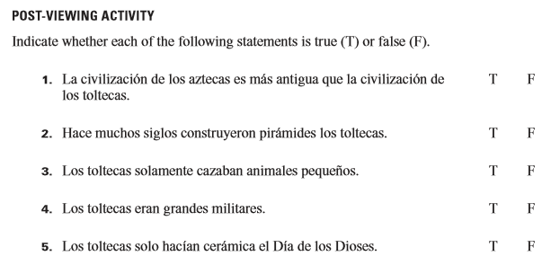
Escena#3

